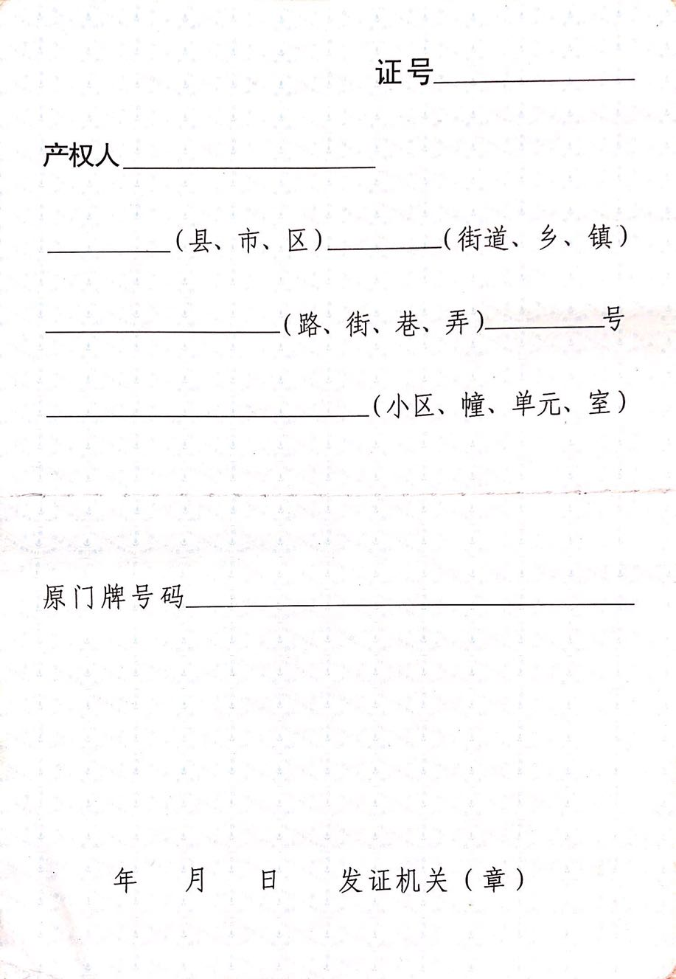

110041201800034

嘉兴万侨置业有限公司

南湖区 凤桥镇

环城南路

2019 1 9